TALLER SEMANA 4

ANDRES GIOVANNY GARCÍA LÓPEZ
CARLOS SANTIAGO PICÓN DÍAZ

PATRONES DE SOFTWARE - E196

DOCENTE
ELIECER ONTERO OJEDA



INSTITUCIÓN UNIVERSITARIA TECNOLOGICA DE SANTANDER
INGENIERÍA DE SISTEMAS
FACULTAD DE CIENCIAS NATURALES E INGENIERIAS
BUCARAMANGA, SANTANDER
2026 – 1
IMPLEMENTACIÓN DE PATRONES DE SOFTWARE
DESCRIPCIÓN DEL PROYECTO
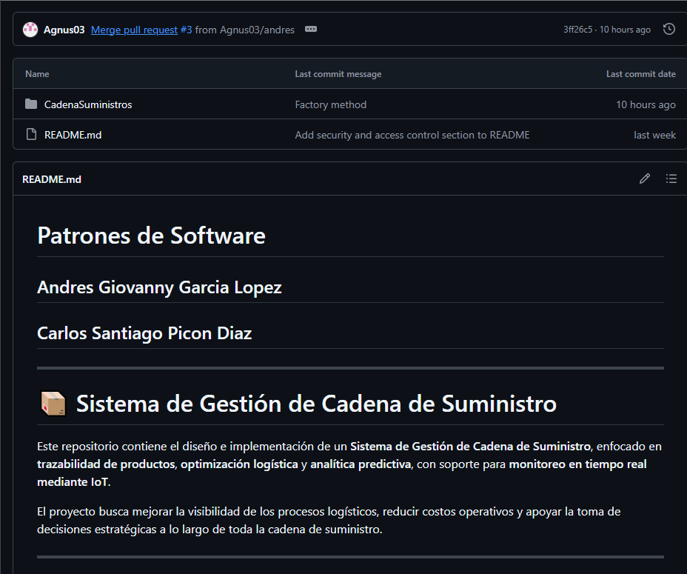
El Sistema de Gestión de Cadena de Suministro busca dar visibilidad de punta a punta al flujo de productos, desde el fabricante hasta el cliente final, apoyándose en trazabilidad, analítica y monitoreo en tiempo real mediante IoT. Gestiona procesos típicos de una cadena de suministro moderna: seguimiento de envíos, gestión de inventarios, logística de transporte y control de condiciones (temperatura, humedad, entre otros.).
Funcionalmente, el sistema se organiza en cuatro grandes módulos: seguimiento de productos, optimización de rutas y almacenamiento, predicción de demanda y monitoreo IoT en tiempo real, además de un esquema de seguridad basado en roles (administrador, operador logístico, planificador, proveedor, responsable de calidad). Todos estos procesos se exponen como casos de uso que se integran a través de APIs y dashboards, respetando la separación entre lógica de negocio y detalles técnicos como base de datos, protocolos IoT o framework web.
ESTRUCTURA DEL PROYECTO
Application
Esta capa coordina los casos de uso y la lógica para resolver un requerimiento concreto usando los elementos del dominio.
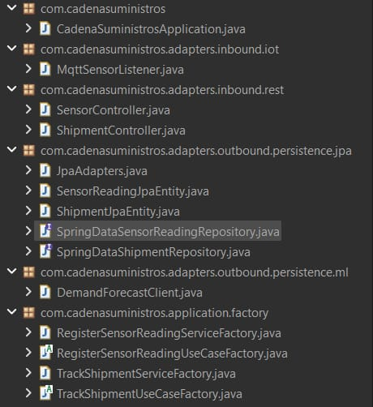

Domain
Esta es la parte central del proyecto, donde se encuentran todas las reglas de negocio.

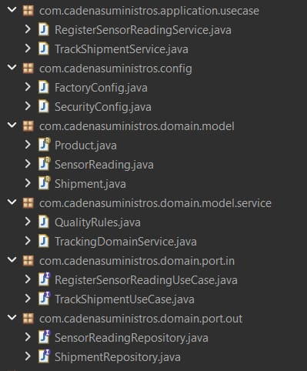

PATRÓN ABSTRACT FACTORY

El patrón Abstract Factory es un patrón de diseño creacional que proporciona una interfaz para crear familias de objetos relacionados o dependientes sin especificar sus clases concretas. A diferencia del patrón Factory Method, que se centra en la creación de un solo tipo de producto, el Abstract Factory coordina la creación de múltiples productos que deben funcionar juntos de forma coherente.
Este patrón actúa como una "fábrica de fábricas", donde una súper-fábrica crea otras fábricas que, a su vez, producen objetos específicos. El cliente del sistema no conoce las clases concretas de los objetos que recibe, sino que trabaja únicamente con interfaces abstractas, lo que garantiza que los productos de una misma familia sean compatibles entre sí.

Aunque tanto el Factory Method como el Abstract Factory son patrones creacionales, se diferencian en alcance y propósito:

Factory Method | Abstract Factory
Crea un solo producto por fábrica | Crea familias de productos relacionados
Menor nivel de abstracción | Mayor nivel de abstracción
Menos complejo, una interfaz de creación | Más complejo, múltiples interfaces de creación
Un método factory por tipo de producto | Múltiples métodos factory agrupados
Útil cuando se necesita un tipo de objeto | Útil cuando se necesitan múltiples objetos relacionados

En el Sistema de Gestión de Cadena de Suministro, el patrón Abstract Factory se implementa para coordinar la creación de familias completas de casos de uso y sus componentes relacionados. A diferencia del Factory Method usado anteriormente (que creaba casos de uso individuales), el Abstract Factory permite agrupar la creación de múltiples casos de uso que pertenecen a un mismo contexto o dominio funcional.

Por ejemplo, en el contexto de gestión de envíos, no solo se necesita crear el caso de uso de rastreo (TrackShipmentUseCase), sino también los casos de uso de validación, notificación y actualización de estado que deben trabajar de forma coordinada. El Abstract Factory garantiza que todos estos componentes sean de la misma "familia" y puedan interoperar correctamente.

IMPLEMENTACIÓN PRÁCTICA DEL ABSTRACT FACTORY

Interfaz Abstract Factory

Esta interfaz SupplyChainUseCaseAbstractFactory representa el contrato del Abstract Factory. Define dos métodos para crear los casos de uso relacionados:
crearTrackShipmentUseCase() y crearRegisterSensorReadingUseCase().
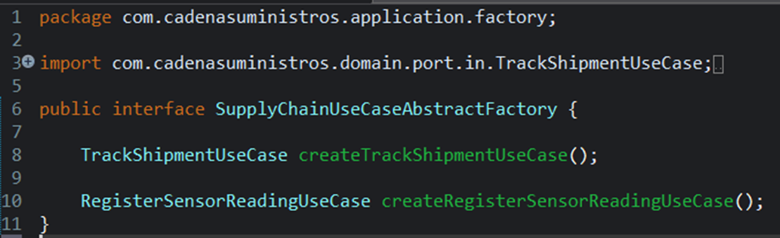
Lo que se está haciendo es declarar una "fábrica de fábricas" que promete entregar una familia completa de casos de uso del dominio de cadena de suministro (rastreo de envíos + registro de sensores IoT). Es Abstract Factory ya que, no crea los objetos directamente, sino que define la interfaz para que diferentes implementaciones concretas puedan proporcionar familias consistentes de casos de uso. Se relaciona con Factory Method anterior, puesto que reutiliza las interfaces ya definidas (TrackShipmentUseCase y RegisterSensorReadingUseCase) que se creaban individualmente con Factory Method.

Concrete Abstract Factory – DefaultSupplyChainUseCaseFactory

Esta clase DefaultSupplyChainUseCaseFactory es la implementación concreta del Abstract Factory. Recibe dos fábricas individuales ya existentes (TrackShipmentUseCaseFactory y
RegisterSensorReadingUseCaseFactory) y las coordina para crear la familia completa.

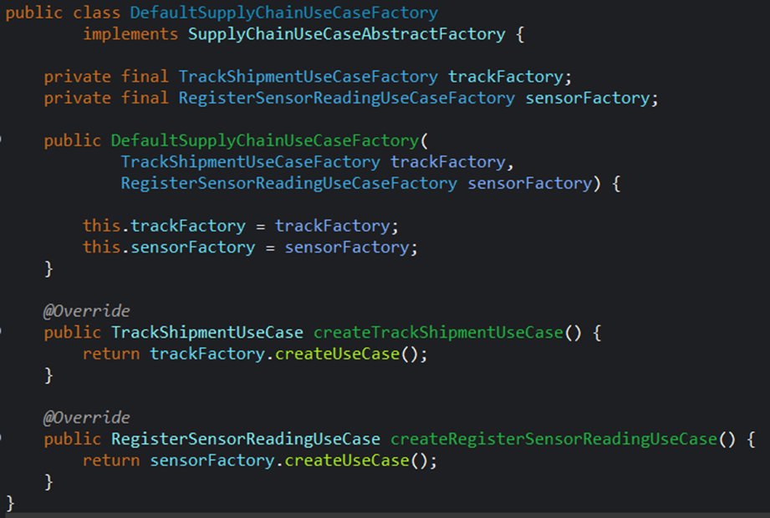

Lo que se está haciendo:
- En el constructor: Se almacenan las fábricas individuales como dependencias (this.trackFactory = trackFactory; this.sensorFactory = sensorFactory;).
- En crearTrackShipmentUseCase():
Delega en trackFactory.createUseCase() (reutiliza Factory Method).
- En crearRegisterSensorReadingUseCase():
Delega en sensorFactory.createUseCase() (reutiliza Factory Method).

En sí, esto actúa como "súper-fábrica" que orquesta múltiples Factory Methods para entregar objetos relacionados y compatibles. Garantiza que los casos de uso de rastreo y sensores provengan de la misma familia (DefaultSupplyChainUseCaseFactory), evitando inconsistencias. El principal beneficio es que el cliente (controlador o servicio) solo necesita pedir "logisticsFactory.crearTrackShipmentUseCase()" y automáticamente obtiene el caso de uso correcto, sin saber qué Factory Method individual está detrás.

FACTORYCONFIG
En FactoryConfig, se mantienen intactos los métodos @Bean del patrón Factory Method anterior.
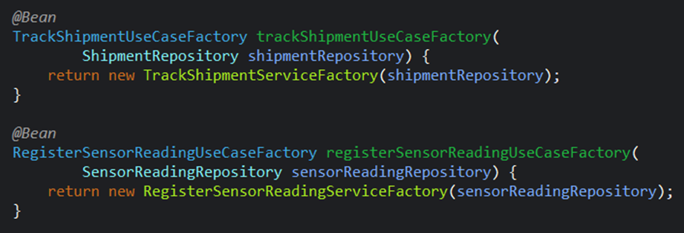

Como tal, no se modifica nada. Estas factories individuales siguen disponibles para creación puntual de casos de uso específicos. Puesto que estas mismas factories se inyectan al constructor de DefaultSupplyChainUseCaseFactory.
Para poder usar el arbol de familias se agregan nuevos métodos @Bean que crean y exponen el Abstract Factory.

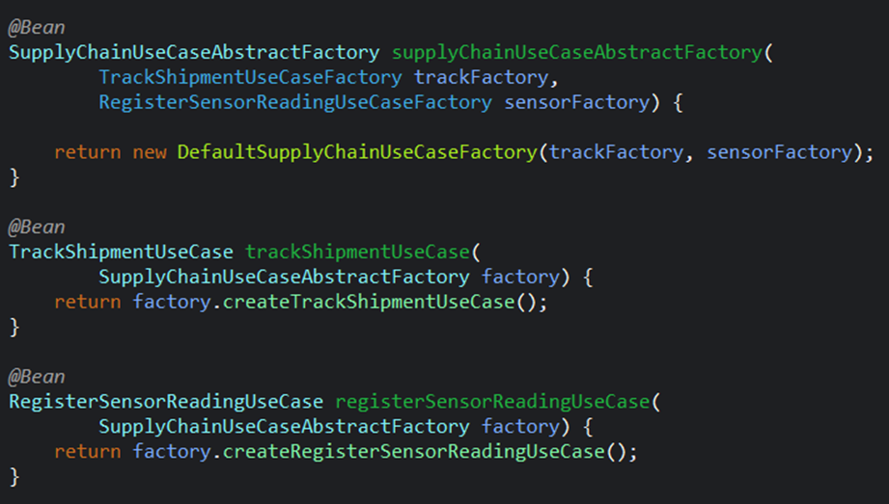

En el, se puede observar que Spring inyecta automáticamente las factories individuales ya configuradas. Además, se crea un bean de SupplyChainUseCaseAbstractFactory que coordina la familia completa. De este modo, ahora cualquier controlador puede inyectar SupplyChainUseCaseAbstractFactory y pedir ambos casos de uso de forma consistente.

CONCLUSIONES
El Sistema de Gestión de Cadena de Suministro integra de manera coherente la arquitectura hexagonal con los patrones Singleton y Factory, obteniendo una solución desacoplada, mantenible y escalable ante la complejidad de los procesos logísticos modernos. La arquitectura hexagonal mantiene el dominio independiente de frameworks, bases de datos y tecnologías IoT, mientras que el patrón Singleton, gestionado por Spring, asegura una única instancia de los casos de uso centrales, favoreciendo la eficiencia y la consistencia operativa en escenarios con múltiples peticiones concurrentes.​

A su vez, el patrón Factory concentra la creación de los casos de uso en fábricas especializadas, evitando el acoplamiento directo entre las capas externas y las implementaciones concretas, y materializando la idea de que el sistema decide internamente “quién atiende” cada solicitud sin exponer estos detalles a los consumidores. En conjunto, estas decisiones de diseño refuerzan la robustez del sistema, facilitan la incorporación de nuevas funcionalidades (como nuevos casos de uso o variantes en la lógica de rastreo y monitoreo) y proporcionan una base sólida para la evolución futura de la plataforma de gestión de la cadena de suministro.

La incorporación del patrón Abstract Factory al Sistema de Gestión de Cadena de Suministro representa una evolución natural en la arquitectura del proyecto, complementando los patrones Singleton y Factory Method ya implementados. Mientras que el Factory Method permite crear casos de uso individuales de forma desacoplada, el Abstract Factory eleva este concepto al permitir la creación coordinada de familias completas de casos de uso que deben trabajar juntos de forma coherente.

En conjunto, los tres patrones creacionales implementados (Singleton, Factory Method y Abstract Factory) trabajan de forma sinérgica: el Singleton garantiza la eficiencia mediante instancias únicas, el Factory Method encapsula la creación individual de objetos, y el Abstract Factory coordina la creación de familias completas de objetos relacionados. Esta combinación proporciona una base arquitectónica sólida, flexible y mantenible para la evolución futura del sistema de gestión de cadena de suministro.

REFERENCIAS

García López, A. G., & Picón Díaz, C. S. (s/f). Patrones_AGCP. Recuperado de https://github.com/Agnus03/Patrones_AGCP
Patrón de arquitectura hexagonal - AWS Guía prescriptiva. (s. f.). https://docs.aws.amazon.com/es_es/prescriptive-guidance/latest/cloud-design-patterns/hexagonal-architecture.html
Factory Method. (s/f). Refactoring.guru. Recuperado de https://refactoring.guru/es/design-patterns/factory-method
Singleton. (s/f). Refactoring.guru. Recuperado de https://refactoring.guru/es/design-patterns/singleton

